Patrick de Oliveira Machado 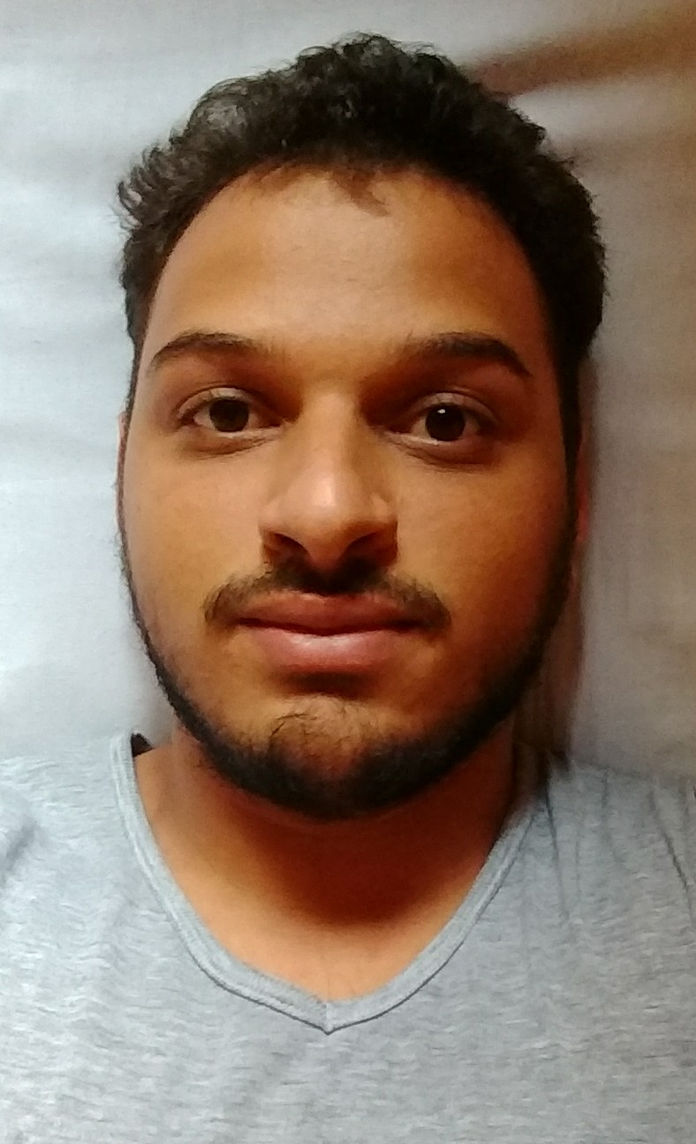
Brasileiro, Solteiro,25 anos
Rua: Amélia Calassari Passamai, 74
Zumbi – Cachoeiro de Itapemirm– ES
Telefone: (28)99429917 /(28) 99713122 E-E-Mail: patrick116@hotmail.com

CURSOS E APERFEIÇOAMENTOS
- Curso Rotinas Administrativas (Microlins Formação Profissional);
- Informática Básica, Word, Exel, Power Point, Windows e internet (Microlins Formação Profissional);
- Curso de Montagem e Manutenção de Computadores (Microlins Formação Profissional);
- Operador de Caixa (Microlins Formação Profissional);
- Bacharel em Ciencias Biologicas, Centro Universitário São Camilo(2012-2015).

OBJETIVOS
Pretensão de trabalho de acordo com a necessidade da empresa, buscando desenvolvimento profissional.

PROFISSIONAL

Santanna Laboratório de Análises Clinicas 2014/2016
Cargo: Recepcionista\Digitador.
Principais atividades: Cadastramento dos pacientes, atendimento ao público em geral, atendimento de ligações, auxiliar nas rotinas de digitação e arquivamento de documentos, emissão de exames laboratoriais, agendamento de atendimento, digitação de resultados de exames para a liberação dos mesmos, faturamento dos convenios de saúde vinculados ao laboratório, receber pagamento pelos serviços prestados, realizar pesquisas de satisfação com os pacientes fisicamente ou por telefone para um melhor atendimento.

Laboratório do Hospital Infantil Françisco de Assis 2013
Cargo: Recepcionista
Principais atividades: Cadastramento dos pacientes, atendimento ao público em geral, atendimento de ligações, auxiliar nas rotinas de digitação e arquivamento de documentos, emissão de exames laboratoriais, agendamento de atendimento, digitação de resultados de exames para a liberação dos mesmos, faturamento dos convenios de saúde vinculados ao laboratório, realizar pesquisas de satisfação com os pacientes fisicamente ou por telefone para melhorar os servistos prestados.

Styllus Contábil (estágio)
Cargo: Aux. Contabil
Principais atividades: Aux. departamento pessoal, auxiliar contábil e fiscal, atendimento ao público em geral e ligações, anotar recados, agendar reuniões.
Período: Março a Maio 2010

